（国特別天然記念物）白骨温泉の噴湯丘と球状石灰石 指定範囲図
松本市教育委員会 文化財課
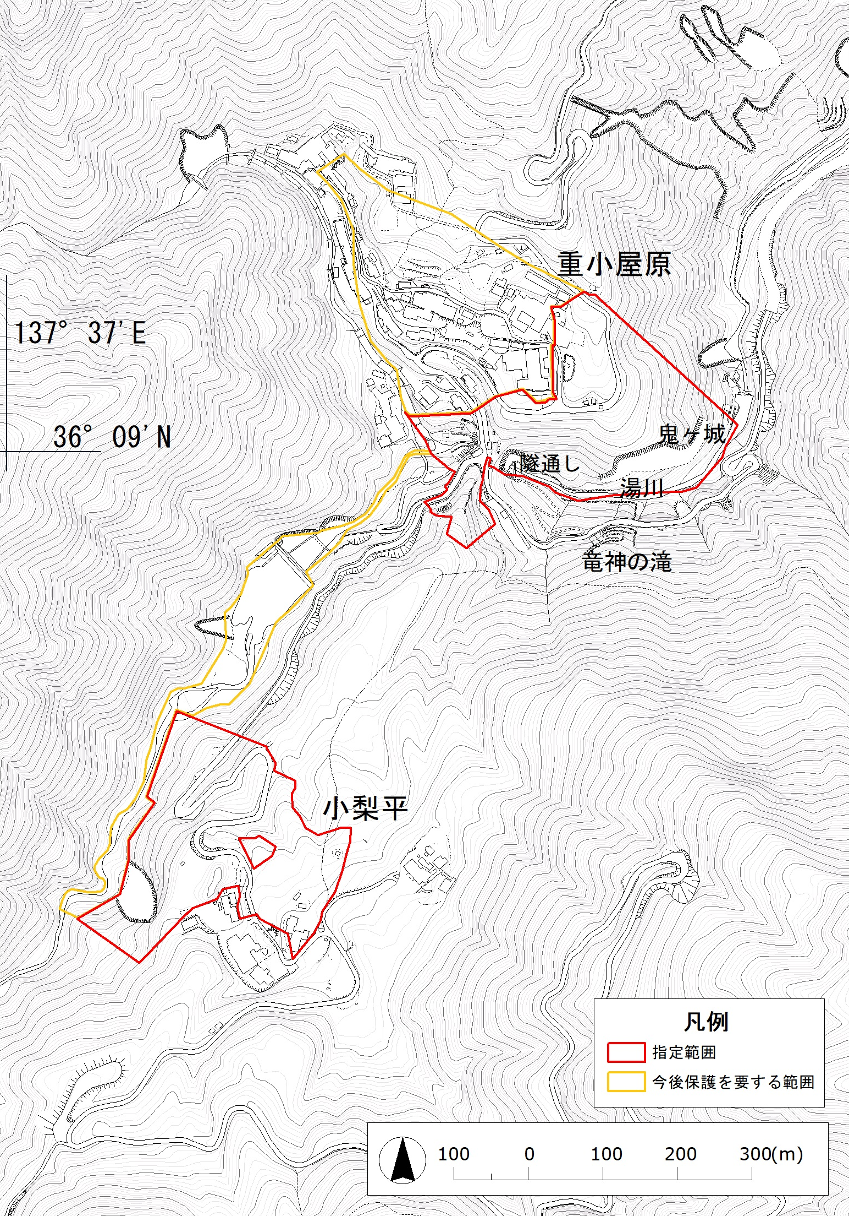
申請地

